Қысқа мерзімді жоспары
Бөлім | Роботтехника
Педагогтың аты-жөні
Күні
Сынып: 5 | Қатысушылар саны |  | Қатыспағандар саны
Сабақтың тақырыбы: | Робототехника тарихы және перспективалары
Оқу бағдарламасына сәйкес оқыту мақсаттары | 5.3.4.3 – робототехника саласындағы адамзаттың техникалық жетістіктеріне мысалдар келтіру
Сабақтың мақсаты: | Барлық оқушылар:
Сабақтың мақсаты: | «Робот» ұғымына анықтама береді.
Сабақтың мақсаты: | Көптеген оқушылар:
Сабақтың мақсаты: | Бүгінгі таңдағы роботтехника саласы бойынша адамзаттың техникалық жетістіктеріне мысалдар келтіреді
Сабақтың мақсаты: | Кейбір оқушылар:

Сабақтың барысы:

Сабақтың кезені/ уақыт | Педагогтың әрекеті | Оқушының әрекеті | Бағалау | Ресурстар
Сабақтың басы | 1. Сәлемдесу, сабаққа назар аудару  «Сәлеметсіздер ме, балалар! Қалдарыңыздар қалай? Бүгін біз уақытпен саяхат жасап, робототехниканың қайдан басталғанын, қалай дамығанын зерттейміз.»  2. Қызығушылықты ояту үшін сұрақтар қояды:  - «Сендер роботтар қашан пайда болды деп ойлайсыңдар?»  - «Ең алғашқы робот қандай болған? Аты қандай?»  - «Ал бүгінгі роботтардан қандай айырмашылығы бар?»  3. Экранда бейнежазба көрсетеді (1–2 минут):  Робототехниканың қысқаша тарихы  4. Сабақтың тақырыбы мен мақсаттарын таныстырады:  «Бүгін біз роботтардың даму тарихын үйренеміз, танымал роботтарды салыстырамыз және тарихи уақыт сызығын құрастырамыз.» | Мұғаліммен амандасады  Назарын сабаққа аударады  Сұрақтарға жауап береді (өз болжамымен бөліседі)  Бейнежазбаны көреді және қызығушылық танытады | Мұғалімнің ауызша мақтауы. | https://youtu.be/aTuEtBZM5ds?si=Heo_yBMtOvxaQGqS
Сабақтың ортасы | Жаңа тақырыпты түсіндіру.  Бүгінде робот біздің өміріміздің түрлі салаларына еніп кетті. Олар ғарышқа ұшады, басқа ғаламшарларды зерттейді, әскери мақсаттарда қолданылады.  Роботтехника тарихы Екінші дүниежүзілік соғыстан кейінгі атомдық өндірістің пайда болуымен де байланысты. Роботтың әлем мойындаған туған күнін 1966 жыл деуге болады. Бұл күні С.А.Лавочкин атындағы мәшине-құрылыс зауытында алғаш рет «Луноход-1» роботы жасалды. «Луноход-1» роботы -1970 жылы автоматты стансылар құрамында Ай бетінде сәтті жүріп өткен тарихтағы алғашқы ақпарат.  Презентация арқылы негізгі тарихи кезеңдерді көрсетеді:  - 1495 – Леонардо да Винчи – механикалық рыцарь  - 1961 – Unimate – өнеркәсіптік робот  - 2000 – ASIMO  - 2012 – Mars Curiosity  - 2020 – Виртуалды роботтар (мысалы, VEXcode VR)  Оқушыларға әр кезеңнің мәнін қысқаша түсіндіреді  1-тапсырма. Топтық жұмыс. «Уақыт шкаласы» әдісі.  LearningApps.org ішінде "Timeline / Уақыт шкаласы" құралы арқылы тапсырма дайындайды  Келесі тарихи оқиғаларды енгізеді:  2-тапсырма. Топтық жұмыс. «Кластер» әдісі.  Роботтардың даму тарихы  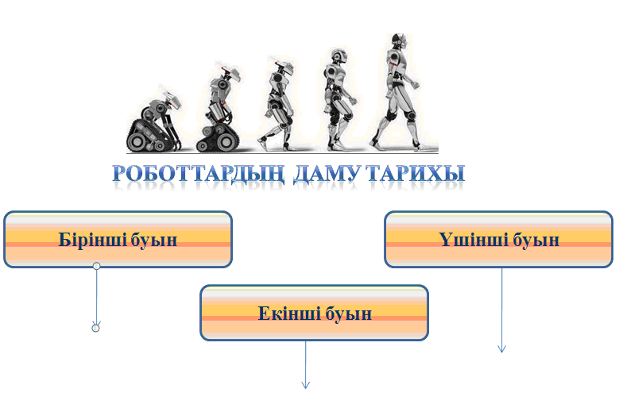  3-тапсырма. “Дұрыс па, бұрыс па?” әдісі  Сабақта тапсырманы ұсынады:  «Қазір біз шағын тест орындаймыз. Сіздер әр тұжырымды оқып, оның дұрыс не бұрыс екенін анықтайсыздар.»  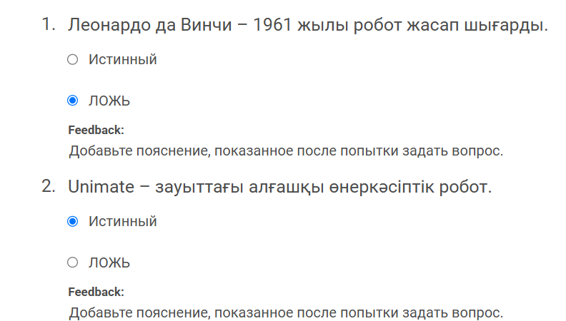  4 тапсырма. Шығармашылық: “Болашақтың роботы”  «2050 жылы қандай робот пайда болады деп ойлайсың?»  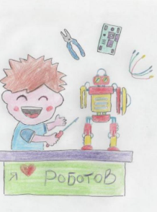 | Тыңдайды  Қажетті жерлерді жазып алады  Мұғалімнің сұрақтарына жауап береді  Өз ойымен бөліседі: «Маған ASIMO ұнады, себебі...»  Дескриптор:  - Оқиғаларды жылмен сәйкестендіріп, уақыт сызығына орналастырады  - Қателессе, қайта көреді, жүйелі ойлауды дамытады  - Сабақ соңында топпен нәтижесін талдайды  Дескриптор:  -бірінші буын роботтарын жазады;  -екінші буын роботтарын жазады;  -үшінші буын роботтарын жазады.  Дескриптор:  - Викторина сұрақтарын оқиды  - Әр тұжырымды “дұрыс” немесе “бұрыс” деп белгілейді  - Жауаптарды мұқият ойлап таңдайды  - Қатесі болса — неге қателескенін түсіндіруге тырысады  - Қаласа — топта талқылайды  Дескриптор:  - Роботтың атын, түрін, қызметін жазады  - Қаласа сурет салады | Стикер  2 балл  Стикер  3 балл  Стикер  3 балл  Стикер  2 балл | Презентация  Кластер –карточка      https://learningapps.org/display?v=p0e45v25525  Карточка  Карточка      https://www.proprofs.com/quiz-school/ugc/story.php?title=ndi2otm4maywg9  Қағаз,  түрлі-түсті карандаштар
  Жыл | Оқиға
  1961 | Unimate – алғашқы өнеркәсіптік робот (General Motors)
  1996 | Sony’s AIBO – интеллектуалды ит-робот
  2000 | ASIMO – Honda-ның адам тектес роботы
  2012 | NASA – Mars Curiosity ровер
  2020 | Виртуалды роботтар (мысалы, VEXcode VR, онлайн платформалар)
Сабақтың соңы | Оқушыларға өзін-өзі бағалауды ұйымдастырады.  Сұрақтар арқылы сабақты қорытындылайды:  «Бүгін сіздер қандай роботтар туралы білдіңіздер?»  «Сізге қай тарихи кезең қызықты болды?»  «Қазіргі роботтар мен алғашқы роботтардың айырмашылығы қандай?»  «Бүгінгі 3 факт» әдісі:  Оқушылардан бүгін есте қалған 3 фактіні айтуын сұрайды  Рефлексия әдісі: “2 жұлдыз, 1 тілек”  Оқушылардан:  - Екі ұнаған сәтті  - Бір келесі сабақта жақсартқысы келетін нәрсені жазуын сұрайды | Өзін-өзі бағалау.  Сұрақтарға жауап беру  Рефлексия |  | 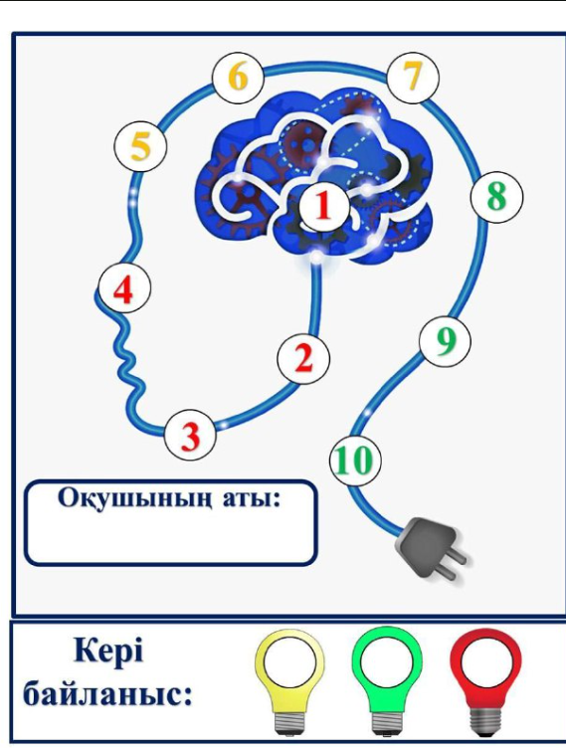
Үй тапсырмасы | 📝 “Тарихтағы өзіңе ұнаған роботты таңда және 5 сөйлеммен сипатта”  немесе  🎨 “Өз қиялыңдағы болашақ роботтың суретін сал”

